Тренировочный вариант №2
ЕГЭ-2022 по биологии от BioFamily

Часть 1

Ответами к заданиям 1–21 являются последовательность цифр, число или слово (словосочетание). Ответы запишите в поля ответов в тексте работы, а затем перенесите в БЛАНК ОТВЕТОВ № 1 справа от номеров соответствующих заданий, начиная с первой клеточки, без пробелов, запятых и других дополнительных символов. Каждый символ пишите в отдельной клеточке в соответствии с приведёнными в бланке образцами.

Рассмотрите таблицу «Методы биологии» и заполните пустую ячейку, вписав соответствующий термин.
1

Частный метод | Суть метода
Генеалогический | Изучение наследования признаков в родословной породистых лошадей
? | Анализ частоты встречаемости аллелей и генотипов в человеческих популяциях

Ответ: ________________________.

Экспериментатор получил сок из листьев растения, зараженного табачной мозаикой. Сок был разделен на две порции. Первую порцию экспериментатор пропустил через бактериальный фильтр и нанес на листья здорового растения табака №1. Вторую порцию он не подвергал фильтрации и нанес на листья здорового растения табака №2. Как изменится состояние листьев растений через неделю после эксперимента?
2

Для каждого растения определите соответствующее состояние листьев:
1) останутся здоровыми
2) покроются желтыми пятнами
3) покроются черными пятнами
Запишите в таблицу выбранные цифры для каждой величины. Цифры в ответе могут повторяться.
Растение №1 | Растение №2

Ответ: ________________________.

Определите количество хроматид в соматической клетке здорового человека в анафазе митоза. Ответ запишите в виде числа.
3

Ответ: ________________________.

Определите вероятность (в процентах) образования некроссоверных гамет у дигетерозиготного организма, если расстояние между генами составляет 17 морганид.
4

Ответ: ________________________.

Рассмотрите рисунки и выполните задания 5 и 6.

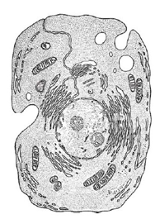
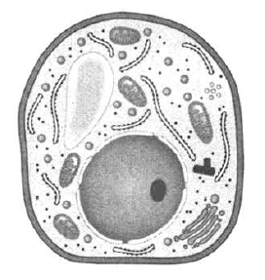
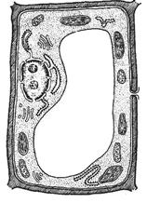
Рис.1 Рис. 2 Рис. 3
5
Каким номером обозначен рисунок клетки, содержащей два типа полуавтономных органелл?
Ответ: ________________________.

Установите соответствие между признаками и типами клеток, изображенными на рисунках: к каждой позиции, данной в первом столбце, подберите соответствующую позицию из второго столбца.
6

ПРИЗНАКИ | КЛЕТКИ
А) способна к фагоцитозу | 1) рис. 1
Б) фотоавтотрофное питание | 2) рис. 2
В) клеточный центр отсутствует | 3) рис. 3
Г) клеточная стенка из хитина
Д) гетеротрофное осмотрофное питание
Е) имеет гликокаликс

Запишите в таблицу выбранные цифры под соответствующими буквами.

А | Б | В | Г | Д | Е
Ответ:

Все перечисленные ниже признаки, кроме трех, используются для описания кариотипа, представленного на рисунке. Определите три признака, «выпадающих» из общего списка, и запишите в таблицу цифры, под которыми они указаны.
7

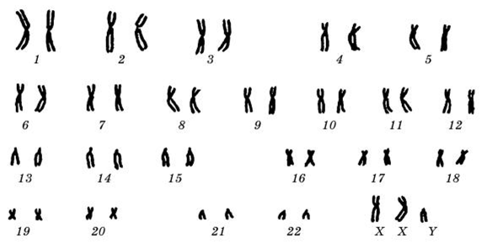
1) геномная мутация;
2) формируется женский фенотип;
3) следствие нерасхождения половых хромосом в гаметогенезе;
4) полиплоидия;
5) синдром Дауна;
6) набор хромосом соматических клеток.

Ответ:
8
Установите последовательность этапов эмбрионального развития ланцетника. Запишите в таблицу соответствующую последовательность цифр.
1) инвагинация одного полюса зародыша по направлению к другому
2) эмбрион из двух зародышевых листков
3) однослойный многоклеточный зародыш
4) формирование бластомеров
5) формирование нервной трубки и хорды

Ответ:

Выберите три верных ответа из шести и запишите в таблицу цифры, под которыми они указаны. Для организма, изображенного на рисунке, характерны следующие признаки:
9
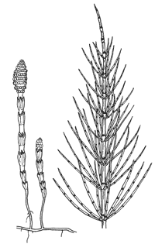
1) спорофит паразитирует на гаметофите
2) в жизненном цикле доминирует бесполое поколение
3) споры образуются на заростке
4) гаметы формируются в антеридиях и архегониях
5) имеется два типа побегов: весенние и летние
6) эндосперм гаплоидный

Ответ:

Установите соответствие между инфекционными заболеваниями и группами организмов, к которым относятся их возбудители:
10

ЗАБОЛЕВАНИЯ | ВОЗБУДИТЕЛИ
А) эхинококкоз | 1) Вирусы
Б) черная оспа | 2) Бактерии
В) дифтерия | 3) Гельминты
Г) туберкулез
Д) паротит
Е) энтеробиоз

Запишите в таблицу выбранные цифры под соответствующими буквами.

А | Б | В | Г | Д | Е
Ответ:

11
Установите последовательность систематических групп, начиная с самого низкого ранга. Запишите в таблицу соответствующую последовательность цифр.

1) Иглокожие
2) Морские огурцы
3) Эукариоты
4) Кукумария
5) Животные
6) Кукумария японская

Ответ:

Выберите три верных ответа из шести и запишите в таблицу цифры, под которыми они указаны. Кость, изображенная на рисунке:
12
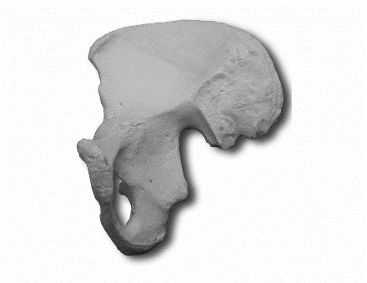
1) относится к поясу верхних конечностей
2) состоит из трех сросшихся костей
3) подвижно сочленяется с бедренной костью
4) относится к трубчатым костям
5) соединяется с крестцом
6) относится к костям черепам

Ответ:

Установите соответствие между признаками и группами крови по системе АВ0 у человека
13

ПРИЗНАКИ | ГРУППЫ КРОВИ
А) универсальный реципиент | 1) I (0)
Б) в плазме крови имеются агглютинины α и β | 2) II (A)
В) в плазме – агглютинин α, на эритроцитах – агглютиноген B | 3) III (B)  4) IV (AB)
Г) эритроциты не имеют агглютиногенов А и В
Д) в плазме – агглютинин β, на эритроцитах – агглютиноген А

Запишите в таблицу выбранные цифры под соответствующими буквами.

А | Б | В | Г | Д
Ответ:

Установите правильную последовательность обмена углеводов в организме человека, начиная с поступления их с пищей. Запишите в таблицу соответствующую последовательность цифр.
14

1) гидролиз дисахаридов в тонком кишечнике
2) гликогенолиз при влиянии глюкагона и адреналина
3) синтез гликогена в печени и мышцах
4) расщепление крахмала амилазой
5) всасывание глюкозы в кровь

Ответ:

Прочитайте текст. Выберите три предложения, в которых даны описания атавизмов. Запишите в таблицу цифры, под которыми они указаны.
15
(1) В ряде случаев у организмов могут появляться признаки, имевшиеся у их предков, но утраченные в ходе эволюции. (2) Такие признаки возникают у отдельных особей, например, единичные примеры многососковости у человека. (3) Также важным свидетельством эволюции служат структуры, утратившие свое первоначальное значение и не получающие полного развития. (4) Например, у наземных позвоночных пятипалые конечности имеют общее происхождение и единый план строения. (5) Но у лошадей развит только один (средний) палец, а по бокам пястной кости лежат грифельные косточки – редуцированные остатки второго и четвертого пальцев. (6) В редких случаях у лошадей вместо мелких грифельных косточек развиваются настоящие боковые пальцы.

Ответ:

Установите соответствие между примерами и формами видообразования: к каждой позиции, данной в первом столбце, подберите соответствующую позицию из второго столбца.
16

ПРИМЕРЫ | ФОРМЫ ВИДООБРАЗОВАНИЯ
А) формирование пяти видов синиц, отличающихся пищевой специализацией | 1) географическое  2) экологическое
Б) образование двух подвидов горного попугая в Австралии при разделении ареала пустыней Виктория
В) формирование двух видов чаек (серебристой и клуши) при расселении в районы Северного и Балтийского моря
Г) образование трех видов ландыша при разделении ареала ледником
Д) существование нескольких популяций форели в озере Севан, отличающихся сроками и местами нереста
Е) разные сроки цветения двух видов пальм на вулканическом острове

Запишите в таблицу выбранные цифры под соответствующими буквами.

А | Б | В | Г | Д | Е
Ответ:

Выберите три верных ответа из шести и запишите в таблицу цифры, под которыми они указаны. Организмами, способными занимать второй трофический уровень в экосистеме, являются:
17

1) пурпурные бактерии
2) амеба протей
3) молочнокислые бактерии
4) росомаха
5) антилопа гну
6) золотистый хомячок

Ответ:

Установите соответствие между примерами веществам в биосфере и их типами: к каждой позиции, данной в первом столбце, подберите соответствующую позицию из второго столбца.
18

ПРИМЕРЫ | ТИПЫ ВЕЩЕСТВ
А) сапропель | 1) биогенное
Б) ракушечник | 2) биокосное
В) базальт | 3) косное
Г) почва
Д) мел
Е) кварц

Запишите в таблицу выбранные цифры под соответствующими буквами.

А | Б | В | Г | Д | Е
Ответ:

Установите последовательность реакций фотосинтеза. Запишите в таблицу соответствующую последовательность цифр.
19
1) фотолиз воды
2) возбуждение электрона в молекуле хлорофилла
3) выделение кислорода в атмосферу
4) высвобождение НАДФ⁺
5) синтез глюкозы

Ответ:
20
Проанализируйте таблицу «Строение прокариотической клетки». Заполните пустые ячейки таблицы, используя элементы, приведённые в списке. Для каждой ячейки, обозначенной буквой, выберите соответствующий элемент из предложенного списка.

Структура | Строение | Функции
Нуклеоид | (А)___________ | Содержит генетическую информацию
(Б)___________ | Маленькая кольцевая молекула ДНК | Содержит гены устойчивости к неблагоприятным факторам
Мезосома | Выпячивание плазмалеммы внутрь клетки | (В)___________

Список элементов:
1) содержит дыхательные ферменты
2) участвует в транскрипции
3) комплекс хроматина и белков-гистонов
4) комплекс РНК и белков
5) кольцевая ДНК, не связанная с белками
6) плазмида
7) рибосома
Запишите в таблицу выбранные цифры под соответствующими буквами.

А | Б | В
Ответ:

21
Проанализируйте график «Динамика заболеваемости гриппом и числа привитых от гриппа в 1996-2020 гг. в РФ». Выберите все утверждения, которые можно сформулировать на основании анализа представленных данных. Запишите в ответе цифры, под которыми указаны выбранные утверждения.

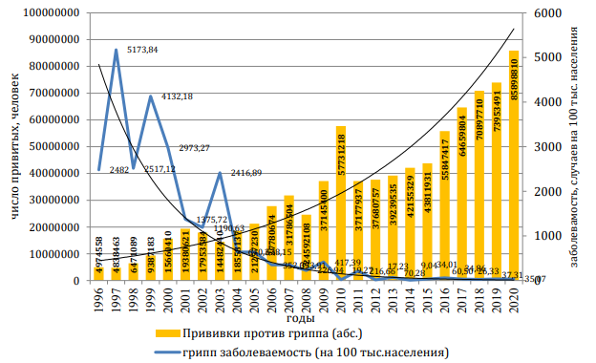

1) Самая высокая заболеваемость гриппом отмечалась в 1997 году.
2) В 2010 году наблюдалось резкое повышение заболеваемости гриппом.
3) С 2011 по 2020 годы число привитых от гриппа ежегодно росло.
4) Начиная с 2017 года заболеваемость гриппом находится на нулевом уровне.
5) В 2020 году от гриппа вакцинирован каждый второй житель России.

Ответ: ________________________.
Часть 2
Для записи ответов на задания этой части (22–28) используйте БЛАНК ОТВЕТОВ № 2. Запишите сначала номер задания (22, 23 и т.д.), а затем развёрнутый ответ на него. Ответы записывайте чётко и разборчиво.

22
Экспериментатор использовал для проведения опыта два растения традесканции. Он смазал вазелином верхнюю поверхность листьев у первого растения, нижнюю поверхность листьев - у второго растения. Через три дня первое растение выглядело нормально, а листья второго растения пожелтели, и оно погибло. Объясните результаты эксперимента. Расположение каких структур кожицы листа показывает данный эксперимент? Какие функции они выполняют? Почему погибло второе растение? Какие процессы обмена веществ были в нем нарушены? Какой параметр в данном эксперименте задавался самим экспериментатором (независимая переменная), а какой параметр менялся в зависимости от этого (зависимая переменная)?

На электронной микрофотографии изображена органелла, встречающаяся в большинстве эукариотических клеток. Назовите эту органеллу и признаки, по которым вы ее определили. Какой процесс с участием данной органеллы показан на рисунке? Какая органелла растительной клетки также способна к этому процессу? Ответ обоснуйте.
23
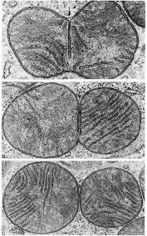

Найдите ошибки в нижеприведённом тексте «Строение и свойства ферментов». Укажите номера предложений, в которых сделаны ошибки, исправьте их. Дайте правильную формулировку.
24

(1) Ферменты – белки, выполняющие каталитическую функцию. (2) В состав фермента помимо полипептидной цепи (цепей) может входить небелковый компонент – субстрат. (3) Все ферменты, в отличие от неорганических катализаторов, действуют только при нейтральных значениях рН среды. (4) На активность ферментов влияет температура, например, ее повышение может вызвать необратимую денатурацию белка. (5) Каждый фермент характеризуется специфичностью действия – он может катализировать одну или несколько схожих реакций. (6) Например, липаза участвует в гидролизе жиров, а АТФаза катализирует синтез АТФ.

25
Около 4% детей с синдромом Дауна имеют транслокационную форму данного синдрома. Это означает, что фрагмент 21 хромосомы переносится на другую, негомологичную хромосому, чаще всего 14. Какой тип мутации является причиной такой формы синдрома Дауна? Какой метод позволяет установить окончательный диагноз? Опишите, какие результаты использования применяемого метода будут свидетельствовать об обычной, а какие - о транслокационной форме синдрома Дауна.

У многих птиц (утки, фазаны, павлины и др.) самцы имеют яркую окраску оперения, в то время как самки невзрачные. Какое адаптивное значение имеет такой вариант полового диморфизма? Приведите не менее трех пунктов. У цветных бекасов наблюдается обратная ситуация: яркое оперение во время брачного периода имеют самки, а самцы носят неприметное бурое оперение. Чем может объясняться такая реверсия полового диморфизма у этого вида?
26

Известно, что комплементарные цепи нуклеиновых кислот антипараллельны (5’ концу в одной цепи соответствует 3’ конец другой цепи). Синтез нуклеиновых кислот начинается с 5’ конца. Рибосома движется по иРНК в направлении от 5’ к 3’ концу. Ретровирус в качестве генома содержит молекулу РНК. При заражении клетки он создаёт ДНК-копию своего генома и встраивает её в геном клетки-мишени. Фрагмент генома ретровируса имеет следующую последовательность:
27
3’-ААЦУАУЦУГУГАУУЦ-5’
Определите последовательность фрагмента ДНК-копии, которая будет встроена в геном клетки-мишени. Определите последовательность фрагмента белка, синтезируемого на данном фрагменте ДНК-копии, если цепь, комплементарная исходной молекуле РНК, будет служить матрицей для синтеза иРНК. Для выполнения задания используйте таблицу генетического кода. При написании последовательностей нуклеиновых кислот указывайте направление цепи.

Генетический код иРНК (от 5’ к 3’ концу)
Первое  основание | Второе основание |  |  |  | Третье  основание
 | У | Ц | А | Г
У | Фен  Фен  Лей  Лей | Сер  Сер  Сер  Сер | Тир  Тир  —  — | Цис  Цис  —  Три | У  Ц  А  Г
Ц | Лей  Лей  Лей  Лей | Про  Про  Про  Про | Гис  Гис  Глн  Глн | Арг  Арг  Арг  Арг | У  Ц  А  Г
А | Иле  Иле  Иле  Мет | Тре  Тре  Тре  Тре | Асн  Асн  Лиз  Лиз | Сер  Сер  Арг  Арг | У  Ц  А  Г
Г | Вал  Вал  Вал  Вал | Ала  Ала  Ала  Ала | Асп  Асп  Глу  Глу | Гли  Гли  Гли  Гли | У  Ц  А  Г

У мужчин раннее облысение (алопеция) контролируется доминантным геном А, расположенным в аутосоме. У женщин признак раннего облысения проявляется как рецессивный, поэтому встречается только у рецессивных гомозигот. Темная окраска эмали определяется доминантным геном D, сцепленным с Х-хромосомой. Женщина, страдающая ранней алопецией и имеющая нормальную эмаль зубов, вышла замуж за рано облысевшего мужчину с темной эмалью зубов. У них родились дочь с алопецией и темной эмалью зубов и сын, не имевший указанных заболеваний. Сын женился на женщине без ранней алопеции, но с темной эмалью зубов, в этом браке родился здоровый по обоим признакам мальчик. Какова вероятность рождения у этой пары детей, имеющих раннюю алопецию?
28

